Os Barões da Pisadinha estão na Sony
Rodrigo Barão (voz) e Felipe Barão (teclado) cantam o sucesso Quem me Colocou Pra Beber e já se apresentaram para mais de 30 mil pessoas
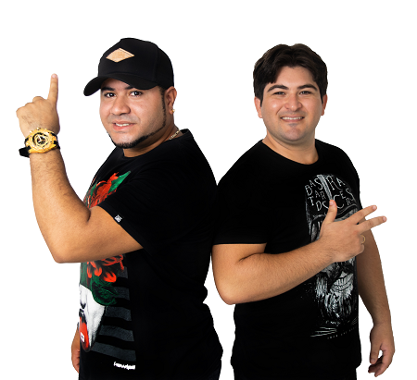
Eles começaram como Os Barões do Forró, mas fizeram tanto sucesso com a "pisadinha", ritmo dos quais são os precursores, que resolveram mudar o nome da dupla para Os Barões da Pisadinha. Rodrigo Barão (voz) e Felipe Barão (teclado) começaram a se apresentar juntos no interior da Bahia em 2015 e, de lá pra cá, conquistaram estados como Pará, Tocantins, Goiás, Acre, Maranhão...
E, claro, já são sucesso entre os jovens na internet: com mais de um milhão de ouvintes mensais no Spotify, os Barões estão no Top 100 de artistas dentro da plataforma no Brasil e têm várias músicas com pelo menos 2,5 milhões de plays na plataforma. Além disso, vídeos de usuários no YouTube com a música da banda chegam a 60 milhões de views. De olho nesses números, a Sony não perdeu tempo e assinou um contrato com a dupla.
Quem me Colocou Pra Beber
Para marcar o início da parceria, já tem canal oficial deles no YouTube, o BaroesPisadinhaVEVO. É lá que está o vídeo oficial de "Quem me Colocou Pra Beber", um dos maiores sucessos do Barões. "A música chegou pra gente há uns três meses e logo a gente disse que queria. Gostamos muito, ensaiamos e colocamos de imediato em nosso repertório", diz Rodrigo, sobre a composição de Kinho Chefão, Cadu Martins, Dieguinho Silva e Robson Lima.
Apesar de falar sobre um término de um relacionamento, a canção tem a batida pra cima, a alegria, o alto astral e o bom humor que marcam a dupla. A letra conta a história de um homem que levou um fora da ex e, decepcionado com o fim do namoro, foi afogar as mágoas nos bares.
Mas agora chegou a vez dele curtir e é ela que vai lamentar: "Prepara o olho que lá vem o choro/ Prepara o bolso que lá vem bebida/ O travesseiro, que lá vem a insônia (...)/ Quem me colocou pra beber/ Agora tá bebendo/ Quem me fez sofrer/ Agora tá sofrendo". A canção está disponível no YouTube e nas plataformas mais populares de streaming, como Deezer, Spotify e Apple Music.
Fãs
E os fãs, que já começaram a se manifestar nas redes sociais, mostram a mesma graça da dupla: "Eitaa, gordinho delícia" (Luane Neves); "Não tem como, o corpo já se mexe automaticamente pra dançar kkkkkk" (Andreza Andrade); Aproveitei o chifre pra digitar esse texto porque as mãos tá ocupada enxugando as lágrimas (Aline Ferraz); "Depois que você se rende ao piseiro, já era! kkkkkk" (Roberta Andrade).
E é esse "piseiro" que também marca os Barões, já que a dança deles baseia-se em pisar com força no chão. Rodrigo diz que há, sim, uma influência do forró no som do grupo, afinal o Nordeste está no sangue da dupla. Mas há diferenças entre a pisadinha e o forró, garante o vocalista: "A pisadinha é um forró, que é um gênero musical marcante do Nordeste. Lá, o que mais toca é forró e suas variações, como baião, xote, arrocha... Mas a pisadinha é mais dançante, mais elétrico e mais pra frente".
"O forró se modernizou e de Luiz Gonzaga pra cá, foi se atualizando. Começou como pé-de-serra, com zabumba, triângulo e sanfona e depois vieram bandas como Saia Rodada, que deram outra roupagem ao forró", acrescenta Felipe.
Shows
Os Barões saíram de Heliópolis, na Bahia, para conquistar o país: hoje, eles não fazem menos de vinte shows por mês. Só em novembro, são 33 apresentações marcadas. Em outubro, foram 24 e em setembro, 31. E não há limites geográficos para o sucesso: em Tocantis, na cidade de Porto Nacional, cantaram para mais de 30 mil pessoas; em Parauapebas, no Pará, se apresentaram para um público igual. E até as fronteiras já ultrapassaram: Neymar, em Paris, já dançou ao som de Tá Rocheda, outro sucesso de Felipe e Rodrigo.
É em Sergipe que mora um dos mais antigos e maiores fãs do grupo, o vendedor Victor Hugo Silva, 25 anos. Victor, que conheceu a banda em Heliópolis, já assistiu a apresentações da dupla em diversas cidades: "Na Bahia, já fui a shows deles em Heliópolis, Ribeira do Amparo, Cícero Dantas... Já curto o som deles há uns três anos". Victor diz que nos 'paredões' que frequenta com os amigos os Barões também são um sucesso.
E você, tá esperando o quê para entrar na febre da pisadinha?
Assessoria de Imprensa – Sony Music
Perfexx Assessoria – www.perfexx.com.br – Tel: (11) 2306-7092/ (21) 2128-0627
Ana Paula Aschenbach – anapaula@perfexx.com.br
Lucas Damião - lucas@perfexx.com.br
Mariana Ghetti – mariana.ghetti@sonymusic.com

